Universidad San Carlos de Guatemala
Facultad de ingeniería.
Ingeniería en ciencias y sistemas
Aux.

Tarea #n. 1



PONDERACIÓN: 3 pts
Tiempo estimado: 2 hrs

MARCO FORMATIVO

Valores
Nombre del valor | ¿Cómo se aplica en tu laboratorio?
Responsabilidad | Cumplimiento con los puntos y tareas establecidas.

Competencia(s)
Tipo de Competencia | Específica
Competencia General | Aplica conocimientos tecnológicos con ética profesional, respetando y cuidando los recursos naturales, humanos y financieros.
Competencia Específica | Aplica conceptos fundamentales de programación mediante ejercicios prácticos y análisis de código, en entornos virtuales de laboratorio para la toma de decisiones basada en información cuantitativa

Objetivo SMART
SMART | Definición | Objetivo redactado
Específico (¿Qué?) | El objetivo es concreto y tangible. | Los estudiantes serán capaces de familiarizarse e instalar un entorno virtual dentro de sus computadoras.
Medible (¿Cuánto?) | El objetivo tiene una medida objetiva de éxito. | Lograr al menos un 80% de aciertos en las prácticas y evaluaciones.
Alcanzable (¿Cómo?) | El objetivo debe ser posible con los recursos disponibles. | Utilizando llas herramientas vistas durante el laboratorio.
Realista (¿Para qué?) | El objetivo contribuye a metas más amplias. | Con habilidades prácticas que fortalezcan la formación en informática y sistemas, preparándose para cursos más avanzados.
A Tiempo (¿Cuándo?) | El objetivo tiene fecha límite o mejor aún un cronograma de hitos de progreso | Cumplir este aprendizaje en un plazo máximo de 1 semana.

Material de Apoyo
Link de VirtualBox: https://www.virtualbox.org/wiki/Downloads

Actividad

Realizar la instalación de un hipervisor, puede ser VirtualBox.
- Colocar una captura de pantalla donde se vea el hipervisor, su nombre y carnet. Captura de ejemplo:
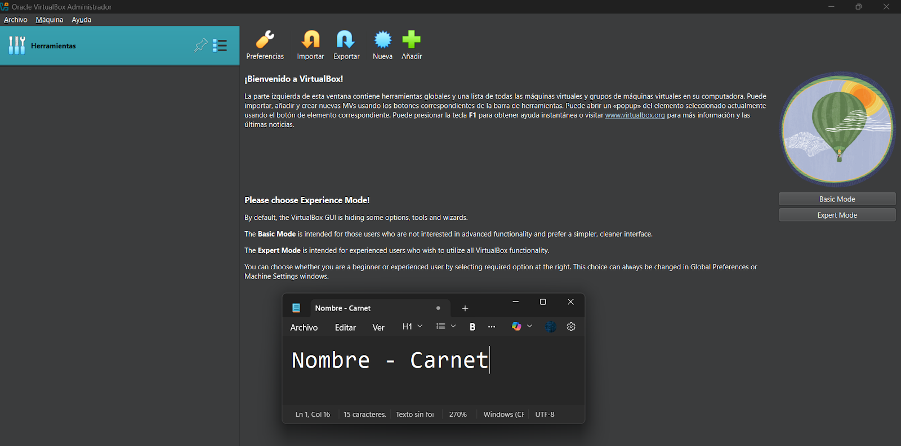
- Entregar un archivo PDF con la captura de pantalla, colocar su nombre y carnet en el encabezado del archivo.

- Nombre del archivo a entregar: [PDC1]T1_#CARNET

Cronograma
Asignación de tarea | XX/XX/2026
Entrega de Tarea | XX/XX/2026

Rúbrica de calificación
CRITERIO | DESCRIPCIÓN | PUNTEO
Conocimientos | Demuestra comprensión y dominio de los temas relacionados con la tarea. | 30 pts
Aplicación práctica | Aplica los conocimientos adquiridos para resolver la tarea de manera adecuada. | 30 pts
Presentación | Entrega ordenada, clara, con buena estructura y cuidando la redacción/ortografía. | 20 pts
Responsabilidad | Entrega puntual y cumple con los lineamientos solicitados. | 10 pts
Actitud/Esfuerzo | Evidencia compromiso, iniciativa y dedicación en el desarrollo de la tarea. | 10 pts
TOTAL |  | 100 pts

